Дипломний проект на тему:

РОЗРОБКА КОМП’ЮТЕРНО-ІНТЕГРОВАНОЇ СИСТЕМИ УПРАВЛІННЯ ЗАКРІПЛЮЮЧОЮ ЧАСТИНОЮ РЕКТИФІКАЦІЙНОЇ КОЛОНИ ДЕМИТИЛОВОГО ЕФІРУ У ВИРОБНИЦТВІ МЕТАНОЛУ І ВИКОНАТИ ПАРАМЕТРИЧНИЙ СИНТЕЗ ОДНОКОНТУРНОЇ АСР КОНЦЕНТРАЦІЇ ДЕМИТИЛОВОГО ЕФІРУ У ФЛЕГМІ.

ВИКОНАВ: ОРЛОВ ЯРОСЛАВ ГЕННАДІЙОВИЧ

ВСТУП

Комплексної а автоматизації та а механізації виробництв хімічної промисловості а приділяється величезна увага, оскільки перебіг хіміко-технологічних процесів характеризується а складністю, високою швидкістю і а чутливістю до відхилень від заданих режимів, шкідливістю середовища робочої зони, вибухо-, а пожежонебезпечність речовин які переробляються.

Проблемами а автоматизації а хімічної а промисловості є брак інформації про протікання а високо-складних технологічних процесів хімічної промисловості а, а також труднощі при зіставленні наявних даних а для проведення якісного аналізу діяльності підприємства а хімічної промисловості з метою оптимізації його а роботи а.
Сучасна автоматизація а підприємства хімічної промисловості широко використовується для оптимізації таких важливих показників роботи хімічного підприємства, як рівень безпеки персоналу, захист навколишнього середовища, відповідність стандартам контролю якості.
Впровадження а автоматизації технологічних а процесів хімічної промисловості а призводить до зниження собівартості а продукції, а також максимального а підвищення ефективності виробництва а товарів масового споживання, а спец. хімікатів, органічних (неорганічних) а продуктів, як з безперервними, так і а періодичними процесами підприємств а хімічної промисловості а.

На основі а сучасних технологій а автоматизації хімічної а промисловості її виробничі дані стають базою а для прийняття управлінських рішень.
Сучасні системи а автоматизованого управління технологічними а процесами (АСУ ТП) хімічної а промисловості а підвищують:
можливості регулювати а якість продукції підприємства а хімічної промисловості відповідно а до вимог її технологічного регламенту;·
надійність роботи обладнання а підприємств а хімічної промисловості, можливості попередження а його поломок з метою а своєчасного проведення планових ремонтів на а основі наданих інформаційних і програмних а засобів автоматизації а хімічної промисловості а.
Підприємства хімічної а промисловості широко а застосовують різні технологічні а схеми, головним чином використовують а хімічні методи, в основі яких а лежать глибокі якісні зміни, а також а перетворення речовин і матеріалів а, їх складу, властивостей, а стану, внутрішньої структури а.

Хімічні методи а виробництва дозволяють застосовувати а різноманітну сировину, включаючи а різні відходи а. Деякі підприємства хімічної а промисловості, що використовують а горнохимическое сировину, виконують його а переробку, а також видобуток, а що істотно ускладнює структуру а таких підприємств і організацію виробничого процесу а. Оскільки в результаті а хімічних перетворень а змінюють стан речовин і цілеспрямовано а отримують продукти, що а володіють спеціально заданими а властивостями, високі вимоги пред'являються до якості а сировини, а також підготовці сировинної бази.
Тому правильна організація технічного контролю а сировини на підприємствах хімічної а промисловості має величезне а значення. Ряд виробництв а хімічної промисловості а характеризується значним споживанням теплової а, а також електричної енергії, це визначає а підвищені вимоги до організації а якісного енергопостачання а підприємства для а забезпечення його чіткого і безперебійного а функціонування а.

Підприємства хімічної а промисловості а працюють в умовах постійної присутності різних а небезпечних речовин; багато технологічних а процесів протікають при високому тиску і температурах. Це визначає а підвищені вимоги до охорони а праці та техніки безпеки а на хімічному підприємстві а. Шкідливі а виробництва а особливо вимагають впровадження а надійних систем автоматизації а хімічних процесів. Більшість технологічних а процесів хімічного а виробництва протікають а безперервно в межах цеху і а всього підприємства а в цілому а.
Безперервність а протікання хіміко-технологічних а процесів обумовлює велике значення а безперебійного забезпечення хімічного а виробництва сировиною і матеріалами, а а також особливої ​​організації а роботи обслуговуючого персоналу. Особливістю а технологічного а оснащення хімічних а підприємств є застосування закритих а апаратів безперервного або періодичної а дії, що ускладнює а безпосереднє спостереження а за ходом хіміко-технологічних а процесів, станом технологічного а обладнання, а також урахуванням кількості а напівфабрикатів, використовуваних а на різних етапах виробництва а.
Це обумовлює а оснащення технологічних апаратів а сучасними автоматизованими а системами управління а технологічними процесами а (АСУ ТП) хімічної а промисловості. Особливі вимоги а пред'являються системам а автоматизації підприємств хімічної а промисловості для забезпечення а систематичного контролю а справності технологічного обладнання, а також проведення а своєчасних оглядів і а ремонтів.
Метою даного дипломного проекту є розробка комп'ютерно-інтегрованої системи управління закріплюючою частиною ректифікаційної колони демитилового ефіру у виробництві метанолу.
Основними завданнями проекту є:
- аналіз сучасного стану автоматизації технологічних процесів виробництва метанолу ;
- аналіз технологічного процесу ректифікаційної колони демитилового ефіру як об’єкта управління;
- синтез автоматичної системи регулювання;
- розробка технічного проекту комп’ютерно – інтегрованої системи управління (КІСУ) управління закріплюючою частиною ректифікаційної колони демитилового ефіру у виробництві метанолу ;
- заходи з охорони праці та надзвичайних ситуацій.

РОЗДІЛ 1. АНАЛІЗ СУЧАСНОГО СТАНУ АВТОМАТИЗАЦІЇЇ

Основними цілями автоматизації технологічного процесу є:
- скорочення чисельності обслуговуючого персоналу;
- збільшення обсягів продукції, що випускається;
- підвищення ефективності виробничого процесу;
- підвищення якості продукції;
- зниження витрат сировини;
- підвищення ритмічності виробництва;
- підвищення безпеки;
- підвищення екологічності;
- підвищення економічності.
Цілі досягаються за допомогою вирішення наступних завдань автоматизації технологічного процесу:
- поліпшення якості регулювання;
- підвищення коефіцієнта готовності обладнання;
- поліпшення ергономіки праці операторів процесу;
- забезпечення достовірності інформації про матеріальні компонентах, які застосовуються у виробництві (в т. ч. за допомогою управління каталогом);
- зберігання інформації про хід технологічного процесу і аварійних ситуаціях.
Рішення задач автоматизації технологічного процесу здійснюється за допомогою:
- впровадження сучасних методів автоматизації;
- впровадження сучасних засобів автоматизації.
Автоматизація технологічних процесів в рамках одного виробничого процесу дозволяє організувати основу для впровадження систем управління виробництвом і систем управління підприємством.
У зв'язку з різними підходами розрізняють автоматизацію наступних технологічних процесів:
- автоматизація безперервних технологічних процесів (Process Automation);
- автоматизація дискретних технологічних процесів (Factory Automation);
- автоматизація гібридних технологічних процесів (Hybrid Automation).

Автоматизація виробництва передбачає наявність надійних, відносно простих по влаштуванню й управління машин. механізмів і апаратів.

  - АНАЛІЗ ТЕХНОЛОГІЧНОГО ПРОЦЕСУ ВИРОБНИЦТВА МЕТАНОЛУ
Відповідно до Директив XXIV з'їзду КПРС про прискорений розвиток хімічної промисловості і розширення асортименту хімічної продукції виробництво метанолу, що є нині великотоннажним виробництвом, росте бурхливими темпами.
    - Характеристика продукції
Готовими продуктами відділення ректифікації є метанол-ректифікат і метанол-сирець.
Метанол-ректифікат

Торговельне найменування метанолу-ректифікату «Метанол-технічний»

Хімічна формула СН3ОН.
Метанол-ректифікат повинен відповідати ДСТУ 3057 (ГОСТ 2222-95)

Вимоги ДСТУ 3057-95 (ГОСТ 2222-95)

Таблиця 2.1
Найменування показника | Норма для марок |  | Метод аналізу
Найменування показника | А  ОКП  2421110130 | Б  ОКП  2421110140 | Метод аналізу
1 | 2 | 3 | 4
1 Зовнішній вигляд | Безбарвна прозора рідина без нерозчинних домішок |  | по 6.3
2 Густина при 20 ^{о}С, г/см³ | 0,791-0,792 |  | по 6.4
3 Зміщуваність з водою | Змішується з водою без слідів помутніння та опалесценції |  | по 6.5
4 Температурні межі:  а) межа кипіння, ° С,  б) 99% продукту переганяється в межах, С, не більш | 64,0 –65,5 |  | по ГОСТ 25742.1
 | 0,8 | 1,0 | по ГОСТ 25742.1
5 Масова частка води,%, не більше | 0,05 | 0,08 | по 6.6
6 Масова частка вільних кислот в перерахунку на мурашину кислоту,%, не більше | 0,0015 |  | по ГОСТ 25742.2
7 Масова частка альдегідів і кетонів у перерахунку на ацетон,%,  не більше | 0,003 | 0,008 | по 6.7
1 | 2 | 3 | 4
8 Масова частка летючих сполук заліза в перерахунку на залізо,%,  не більше | 0,00001 | 0,0005 | по ГОСТ 25742.8
9 Випробування з перманганатом калію, хв., Не менше | 60 | 30 | по ГОСТ 25742.3
10 Масова частка аміаку і аминосоединений в перерахунку на аміак,%, не більше | 0,00001 | не нормується | по ГОСТ 25247.7
11 Массова доля хлора, %, не більше | 0,0001 | 0,001 | по ГОСТ 25742.6
12 Массова доля серы, %, не більше | 0,0001 | 0,001 | по ГОСТ 25742.3
13 Масова частка нелетких залишку після випарювання,%, не більше | 0,001 | 0,002 | по 6.8
14 Питома електропровідність, Ом / м, не більше | 3⋅ 10⁻⁵ | - | по 6.9
15 Масова частка етилового спирту,%, не більше | 0,01 | - | по ГОСТ 25742.4
16 Кольоровість по платино-кобальто-вої шкалою, одиниці Хазена, не більше | 5 | - | по 6.10

Примітки:
- вимоги до метанолу призначеному для експорту, повинні відповідати вимогам контракту постачальника з іноземним покупцем;
- показник 14 визначають в продукті для електровакуумної промисловості;
-Показники 1-3, 6, 8, 10-15 визначають за вимогою споживача.

Основні властивості і константи метанолу-ректифікату
Таблиця 2.2
Назва, властивості (константи) і одиниці виміру | Значення фізичної величини | Джерело інформації
1 | 2 | 3
Відносна молекулярна маса | 32,04 | Хімічний енциклопедичний словник.  Під редакцією І.Л.Кнунянц  М., «Радянська енциклопедія», 1983
Густинаь, кг/м³  (г/см³) | 791-792  (0,791-0,792)
Температура кипіння, ⁰С | 64,5
Температура замерзання, ⁰С | минус 97,8
Динамічна в'язкість при 20⁰С, Па ⋅ с  (дин ⋅ с / см² ) | 581 ⋅ 10⁶  (0,581 ⋅ 10⁻²) | Технологія синтетичного метанолу, М.М.Караваев і ін, М., Хімія, 1984 р
Щільність парів повітрям, кг/м³ | 1,103 | Вогнестійкість і засоби їх гасіння. Під редакцією Баратова М., «Хімія», 1990.
Продовження таблиці 2.3
1 | 2 | 3
Критичний тиск, Па | 78,67 ⋅ 10⁵ | Коротка хімічна енциклопедія
Критична температура, ⁰С | 240 | Коротка хімічна енциклопедія
Теплопровідність при 20⁰С Вт /м ⋅ К  (Ккал/см⋅с⋅град) | 0,202  (0,483 ⋅ 10⁻³) | Довідник хіміка
Питома теплоємність при 20⁰С , Дж/кгК  (ккал / г ⋅ град) | 2,512⋅10³  (0,6) | Довідник хіміка
Поверхневий натяг при 20⁰С н/м  (дин/см) | 22,55⋅ 10⁻³  (22,55) | Довідник хіміка
Діелектрична постійна | 32,65 | Довідник хіміка
Питомий електричний опір, Ом ⋅ м | 4,5 ⋅ 10⁶ | Довідник хіміка
Зовнішній вигляд | Безбарвна прозора рідина без нерозчинних домішок | Довідник хіміка
Розчинність | У воді розчинний необмежено, добре в етанолі, ефірі і багатьох інших органічних речовинах | Довідник хіміка

Примітка:
- константи і властивості по метанолу взяті з «Довідника хіміка», довідника «Пожежна небезпека речовин і матеріалів», «Хімічної енциклопедії»;
- властивості, що характеризують пожежо - вибухонебезпечність і токсичність метанолу, наводяться в розділі «Основні правила безпечної експлуатації виробництва».

Метанол-сирець

Технічне найменування продукту-метанол-сирець. Як товарного продукту згідно ТУ 113-05-323-77 з ізм.1,2,3,4,5 «Метанол-отрута сирець» можуть бути використані напівпродукти і побічні продукти виробництва метанолу-ректифікату (предгони і бічні відбори ректифікації, їх суміші) .Товарний метанол-сирець повинен відповідати вимогам ТУ 113-05-323-77 з ізм.1,2,3,4,5
Вимоги ТУ 113-05-323-77 з зм.1,2,3,4,5 Таблиця 2.3
Найменування показника | Норма | Метод  випробування
1 Зовнішній вигляд | Безбарвна або злегка забарвлена ​​рідина без механічних домішок | По 6.3
2 Густина ρ⁴₂₀, г/см^{3,} не більше | 0,818 | По 6.4
3 Масова доля воды, %, не більше | 9,0 | По 6.5
4 Масова доля органічної частини,  %, не менше | 91,0 | По 6.6
5 рН (среда), не менше | 7,0 | По 6.7

Основні властивості і константи метанолу-сирцю Таблиця 2.4
Назва, властивості (константи) і одиниці виміру | Значення фізичної величини | Джерело інформації
1 | 2 | 3
Відносна молекулярна маса | 32,04 | ТУ 113-05-323-77 с изм.1,2,3,4,5
Щільність, кг / м3, не більше  (Г / см3), не більше | 818  (0,818) | ТУ 113-05-323-77 с изм.1,2,3,4,5
Температура спалаху, 0С | 6 | ТУ 113-05-323-77 с изм.1,2,3,4,5

Температура займання, ⁰С | 13
Температура самозаймання, ⁰С | 440
Температурні межі поширення полум'я:нижній,⁰С  верхній,⁰С | 5  39
Концентраційні межі поширення полум'я,% (об) | 6,98-35,5
Зовнішній вигляд | Безбарвна прозора рідина без нерозчинних домішок

1.1.2. Область застосування
Метанол технічний застосовується для отримання:
- формальдегіду і фенолформальдегідних смол, іметилтерефталату, метилметакрилату, пентаеритриту, синтетичного изопренового каучуку, фторофоса, фталофоса, карбофоса, хлористого і бромистого метилу, різних ацеталей, уротропіну, оцтової кислоти т інших продуктів;
- застосовується при виготовленні:
хіміко-фармацевтичних препаратів і органічних барвників, штучного шовку, напівпровідників в електронній промисловості;
- споживається в газовій промисловості для розчинення відкладень в трубопроводах, в харчовій промисловості для екстракції органічних речовин, отримання антифризів, як моторне паливо в суміші з бензином.
Правовий захист
Метанол не підлягає патентної перевірці на чистоту.
Технологічний процес отримання метанолу патентного захисту не має.
Метанол-ректифікат, як товарний продукт, є патентно чистий.
  - Опис технологічного процесу
Метанол-сирець містить а деяку кількість домішок а, наявність а яких повязана з недостатньою а селективністю каталізатора а, параметрами процесу а синтезу та присутністю а в газі різних речовин. Для очищення а метанолу-сирцю використовують а ректифікацію, адсорбцію, а також хімічне а очищення. Основну роль а у процесі очищення відіграє а ректифікація. Адсорбція та хімічне очищення а доповнюють її. Для очищення а метанолу-сирцю використовується а азеотропна ректифікація, яка а полягає в тому, що з метою підвищення тиску а низькокипячих компонентів і сприяє а розваленню азеотропних а сумішей, які створюються а в колоні, уводиться вода а. Її вміст у метанолі-сирцю а повинен складати в межах а 14-15%. Для підвищення ефективності очищення а в метанол-сирецю уводиться луг (розчин ), який омилює складні а ефіри в кубі колони та а нейтралізує органічні а кислоти.
Ректифікацію а метанолу-сирцю можна проводити а як періодично, так а і неперервно а. Установка неперервної ректифікації а метанолу-сирцю, як правило, складається з 2-х або 3-х колон, на а яких спочатку відводять низькоктпячі а компоненти, а потім висококипячі. Проміжні а фракції відбирають з відповідних тарілок а колони і з куба, а далі їх переробляють в окремих колонах.
Більшість виробництв а метанолу, які працюють а при тиску 30 МПа, мають схеми ректифікації а метанолу-сирцю, котрі включають а такі чотири етапи: вилучення дим етилового а ефіру, попередня ректифікація, а очищення хімічними а методами (звичайно перманганат не а очищення) та основну ректифікацію а.
Перед а подачею на вхід а колони вилучення дим етилового а ефіру КВЕ метанол-сирець а змішується з 7-8%-им лужним а розчином у співвідношенні а 1 : 0,005. Співвідношення цих потоків стабілізується регулятором 47 за рахунок зміни витрати а розчину лугу регулюючим а органом 48. Далі розчин метанолу-сирцю а підігрівають у теплообміннику То1 до 125⁰С. Температура метанол-сирцю а на вході в колону КВЕ стабілізується а регулятором 1 за рахунок зміни а витрати гріючої пари (іноді парового конденсату) регулюючим а органом 2 а.

РОЗДІЛ 2. Аналіз технологічного процесу закріплюючої частини ретифікаційної колони диметилового ефіру у виробництві метанолу як об’єкта управління

Метанол (метиловий спирт) є одним з найважливіших за значенням і масштабами виробництва органічним продуктом. Метанол є сировиною для отримання таких продуктів як формальдегід, синтетичний каучук, метиламін, а також диметилтерефталат, метилметакрилат, Пентаеритрит, уротропін тощо.
Для підвищення ефективності очищення в метанол, який омилівают складні ефіри в кубі колони і нейтралізує органічні кислоти.
Ректифікацію метанолу можна проводити як періодично, так і безперервно. Установка безперервної ректифікації метанолу, а як правило, складається з а 2-х або 3-х колон, на яких а спочатку відводять а низькокип’ячі компоненти, а потім вісококіпячі. Проміжні фракції а відбирають з відповідних а тарілок колони і з куба, а далі їх переробляють а в окремих колонах а.
Більшість а виробництв метанолу, що працюють при тиску 30 МПа, мають схеми ректифікації метанолу, які включають наступні чотири етапи: видалення диметилового ефіру, попередня ректифікація, очищення хімічними методами.

Ректифікація - процес поділу рідин, заснований на різниці температур їх кипіння і характеризується багаторазовим випаровуванням і конденсацією. Цей процес відбувається в апараті колонного типу, який називається ректифікаційної колоною.

Ректифікаційна а колона

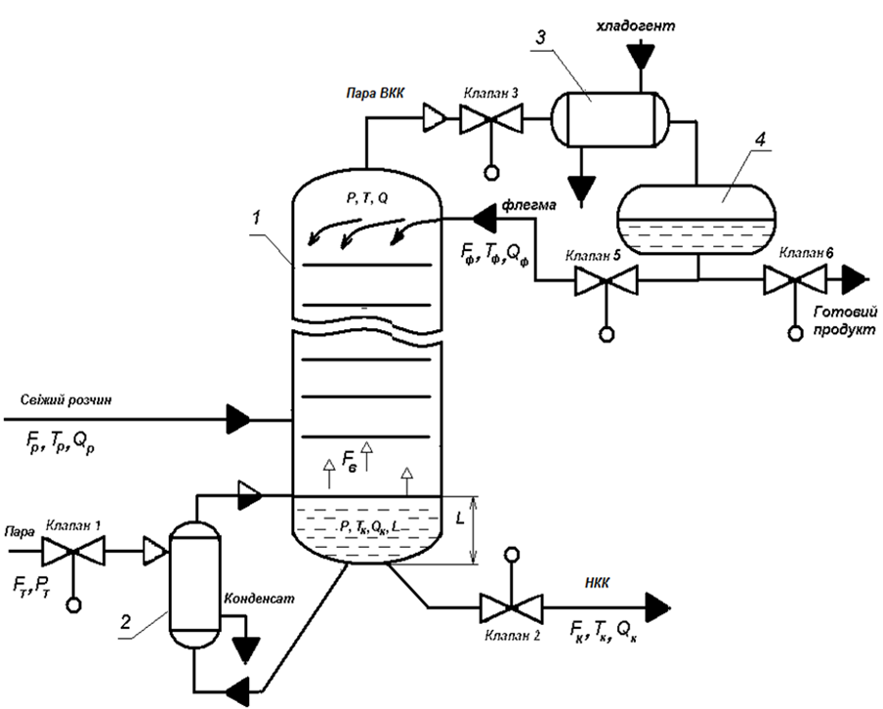

1 - ректифікаційна колона а; 2 - кип'ятильник а; 3 – дефлегматор а; 4 – збірник а флегми.

В реальних а технологічних процесах ректифікаційна а установка, як правило, не є а першим апаратом технологічної а схеми, тому, як правило, немає можливості а регулювати зміну витрати а свіжого розчину, що потрапляє на ректифікацію. Зміна витрати свіжого розчину впливає на концентрацію ВКК у кубовому розчині. Ця витрата є найбільшим збуренням (навантаженням), що діє на ректифікаційну установку. У тих випадках, коли немає можливості змінювати витрату свіжого розчину, концентрацію ВКК (густину) у кубовому розчині, як правило, тільки контролюють.
Температуру у вичерпній частині регулюють зміною витрати теплоносія до кип’ятильника 2. Витрата є вхідною регулюючою координатою.
Крім того, до а регулюючих координат а відносять витрату кубового а розчину, за допомогою якої регулюють а рівень у вичерпній а частині а колони .
Інші параметри вичерпної частини колони слід віднести до збурюючих координат: температура свіжого розчину, концентрація ВКК у свіжому розчині , тиск гріючої пари.

Структурно-логічна та функціональна схема

Процес а ректифікації відноситься до основних а процесів а хімічної технології. Показником а ефективності є концентрація а цільового продукту а. Залежно від технологічних а властивостей цільовим а продуктом може бути а як дистилят а, так і кубовий а залишок. Апаратурно а процес а ректифікації складається із а ректифікаційної колони а, кип’ятильника а, дефлегматора а та теплообмінника а для підігрівання свіжого а розчину.
Ректифікаційна а установка – це складний а об’єкт а керування зі значним часом запізнення а та великою кількістю а вихідних параметрів а, які характеризуються а взаємними зв’язками, розподіленістю а та лінійною координатою а.
Вихідні параметри а, які підлягають а стабілізації:
-концентрація а Q цільового а продукту у закріплюючій а або вичерпній частині а колони;
-температура а кипіння Tk а кубової а рідини і температура а Tз а парів у закріплюючій а частині;
-тиск парів а P, а також перепад а тиску за висотою а колони;
-рівень L кубового а залишку у колоні.
Вхідними а параметрами будуть а: витрати F1 а теплоносія, свіжого розчину а Fp, флегми а Fф, пари із закріплюючої а частини Fn, кубового залишку а Fk та холодоносія а Fx.
Збуреннями є а зміна витрат вхідних а параметрів, концентрації Qp цільового а продукту у свіжому розчині, температура а Tp свіжого розчину, а також зміни а властивостей тепло передаючих а поверхонь, зміна температури навколишнього а середовища та інші.
Структурно а - логічна схема а ректифікаційної колони а наведена на рис. 3.2.

Qp
Tp
Tx
Tt
Fp
Q
Fт
Tk
Fn
Tз
Fф
P
Fk
Fx
L

Рис. 3.2. Інформаційно-логічна схема ректифікаційної колони
Згідно з завданням керівника дипломного проекту було вирішено здійснювати контроль по каналу рівня використовуючи одноконтурну АСР.

Структурно-логічна схема об’єкта керування рис 3.3
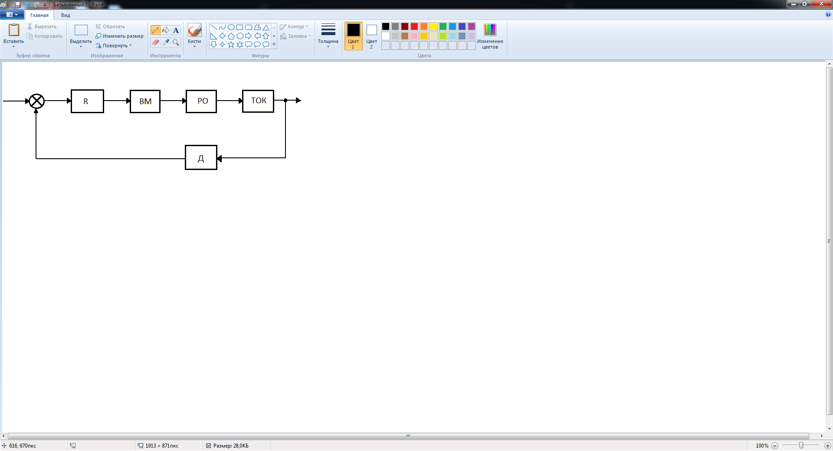

R- передавальна функцiя П-регулятора
ВМ- виконавчий механiзм
РО- регулюючий орган
ТОК- технологiчний об’єкт керування
Д- датчик (вимiрювальний перетворювач)
В даному випадку зворотний зв'язок змушує пристрій реагувати на зміну обурення, що робить з пристрою якийсь фільтр, який досить точно передає керуючий вплив і пригнічує обурює. Сигнал, що надходить з виходу на вхід, називають сигналом зворотного зв'язку.
Оскільки затрати на ректифікацію є однією з найістотніших складових у собівартості продукції, задача автоматизації зводиться до задачі оптимального керування. Залежно від призначення ректифікаційні колони використовують різні критерії оптимальності:

- мінімізацію енергозатрат на одержання цільового продукту заданої концентрації при обмеженні на продуктивність цього продукту;

- максимізацію продуктивності за цільовим продуктом при обмеженні на його склад та енергозатрати.

Оскільки свіжий розчин надходить на ректифікаційну колону з попередніх апаратів технологічної лінії, коливання витрати Fp, складу Qp та температури Tp є основними збуреннями в процесі ректифікації. До можливих джерел збурень належать також ентальпія теплоносія (пари) та холодоносія, а також втрати теплоти в навколишнє середовище. Із перелічених збурень стабілізують лише температуру; витрату свіжого розчину, контролюють, як правило, завжди. За наявності автоматичних аналізаторів контролюють також склад цільової речовини в свіжому розчині.

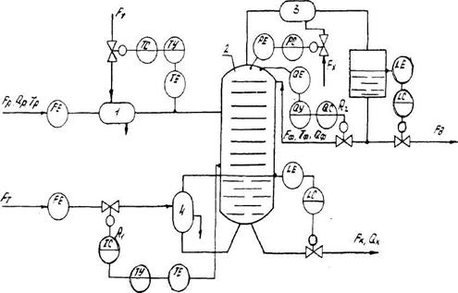
Рис.2.1.3.Функціональна схема автоматизації ретифікаційної колони одноконтурними АСР

Позначення регулюючих впливів
- витрати теплоносія - FT
- витрати холодоносія – Fx
- витрати дистиляту Fд,
- витрати кубового залишку Fк. ,
- витрати флегми Fф,
- витрати інертних газів Fі.
- Концентрації цільового продукту в дистиляті - Qд
- Концентрація в кубовому залишку - Qк
- рівень останнього - Lк
- рівень флегмової ємності - Lд,
- температура - Ti
- тиск в колоні – P

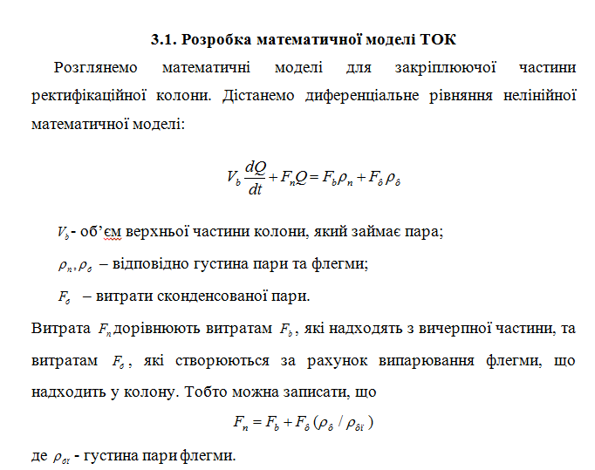

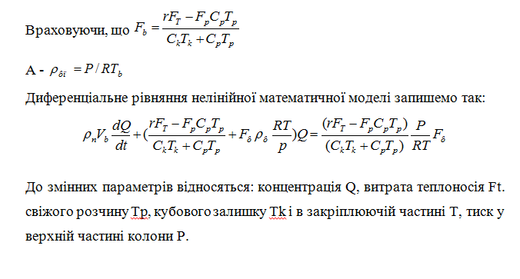

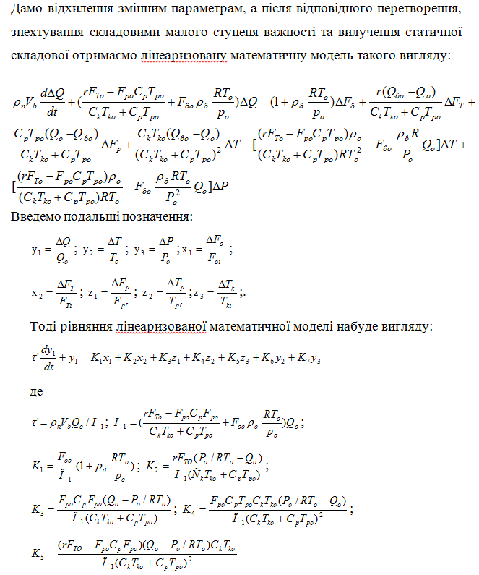
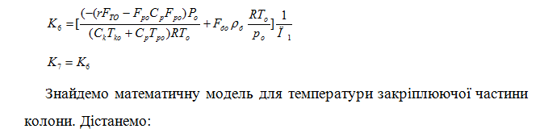

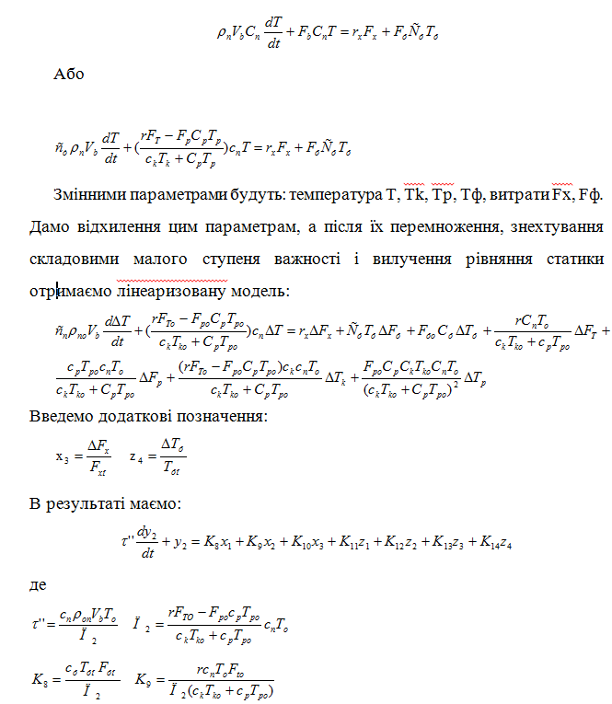
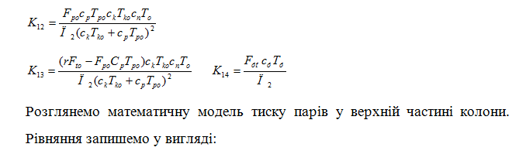

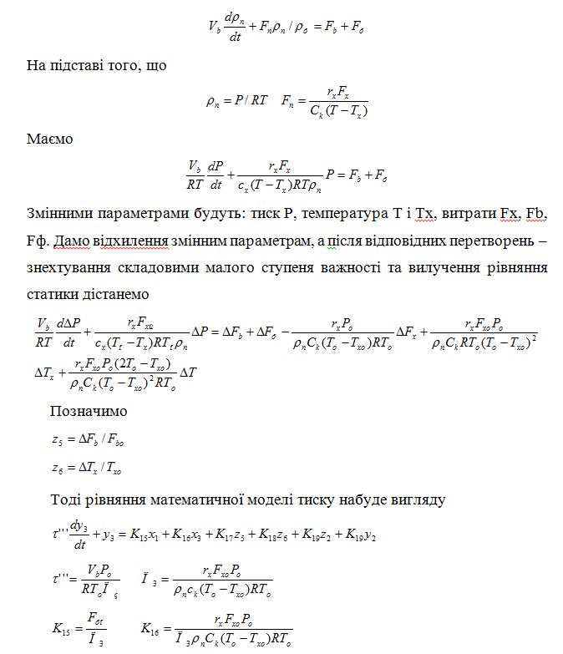

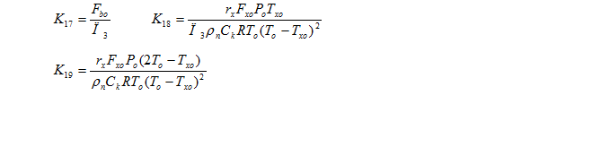

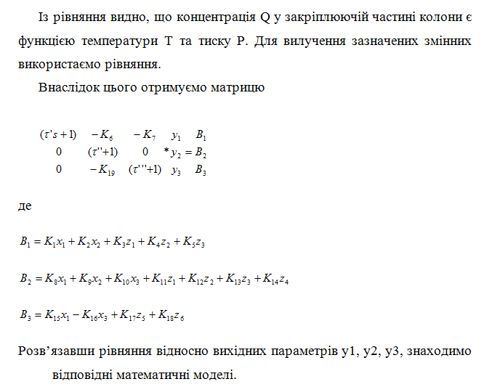

Охорона праці та безпека у надзвичайних ситуаціях

Основними небезпеками у відділенні є:
Отруєння метанолом, аміаком, ефірними газами і газами десорбції при вдиханні їх парів, проникнення через шкіру або шлунково-кишковий тракт.
- Хімічні опіки тіла і очей метанолом, аміаком, лугом.
- Термічні опіки гарячою водою, парою.
- Обмороження аміаком.
Механічні травми-порізи, удари, вивихи, переломи кісток, які можуть статися через порушення правил охорони праці при обслуговуванні механізмів, що рухаються, верстатів, підйомних пристроїв, виконанні інших робіт.
Ураження електрострумом при порушенні інструкції при обслуговуванні електрообладнання і зіткнення з неізольованими частинами кабелів, електропроводок.
Небезпека попадання під залізничний і автодорожній транспорт при пересуванні на території цеху, на території підприємства.
Можливість утворення вибухонебезпечних концентрацій парів метанолу та його фракцій, низькі температури спалаху застосовуваних і вихідних продуктів (Метанол).

Фізико-хімічні властивості сполук
Метанол - легкозаймиста рідина, сильно отрутна нервового і судинного характеру з різко вираженим кумулятивним ефектом, за кольором, запахом і смаком схожими з етиловим (винним) спиртом.
Метанол за ступенем дії на організм людини належить до помірно небезпечних речовин 3-го класу небезпеки (згідно з ГОСТ 12.1.005).
Граничнодопустима концентрація (ГДК) у повітрі робочої зони – 5 мг/м3, максимальна разова концентрація в атмосферному повітрі населених міст – 1 мг/м3, середньодобова – 0,5 мг/м
Метанол має політропну дію з переважним впливом на нервову систему, печінку та нирки. Має виявлений кумулятивний ефект. Метанол небезпечна речовина, що спричиняє навіть смертельний наслідок в разі надходження через шлунково-кишковий тракт. Гостре отруєння під час вдихання парів зустрічається рідко.
Робота з метанолом відносяться до робіт з підвищеною небезпекою (відповідно до п.п. 10, 28, 32, 36 Переліку робіт з підвищеною небезпекою, затвердженого наказом Держнаглядохоронпраці від 26.01.05 №15)

Контроль повітря на вміст в ньому токсичних і
вибухопожежонебезпечних речовин
З метою забезпечення та підтримки нормальних умов у відділенні виробничо-санітарною лабораторією підприємства за графіком, затвердженим головним інженером підприємства, проводиться систематичний контроль повітря в виробничих приміщеннях і території на масову концентрацію метанолу.
При підготовці обладнання та комунікацій до проведення ремонтних робіт, а також при виникненні неполадки, що супроводжуються виділенням парів метанолу та його фракцій, на вимогу майстра зміни, цехова лабораторія проводить додатковий контроль вмісту шкідливих і горючих речовин.

Засоби індивідуального захисту. Правила їх використання та утримання
Для виконання робіт з метанолом персоналу видається безплатно за встановленими для певної професії нормами спеціальний одяг, спеціальне взуття і інші засоби індивідуального захисту, вибір яких повинен здійснюватися з урахуванням впливу на організм людини шкідливих і небезпечних виробничих факторів, обумовлених у т.ч. властивостями метанолу.
У відділенні ректифікації метанолу застосовується фільтруючий протигаз марки «М» . Використовувати його можна тільки в атмосфері, що містить не менше 18 об'ємних відсотків вільного кисню і не більше 0,5 об'ємних відсотків шкідливих речовин.
Забороняється застосування фільтруючих протигазів в умовах можливого нестачі кисню в повітрі (в ємностях, цистернах, колодязях).
Кожен працівник цеху зобов'язаний мати особистий фільтруючий протигаз протягом робочої зміни при собі. У неробочий час протигази зберігаються в осередках спеціальних шаф. Гарантійний термін зберігання коробок марки «М» - 5 років.
При користуванні індивідуальними засобами захисту органів дихання необхідно керуватися інструкцією СПО-04 «По застосуванню засобів індивідуального захисту органів дихання»
Захисні окуляри застосовуються для запобігання очей від такого вигляду пошкоджень:
- хімічних, що викликаються бризками кислот, їдких лугів;
- пилових, що викликаються пиловими частинками;
- пошкоджень променистою енергією;
- термічних ушкоджень при попаданні іскри, пара, гарячої води;
- механічних - відлітають осколками, стружкою.
Застосування захисних окулярів при проведенні робіт, що викликають можливість вище перелічених видів пошкоджень очей, для працюючих обов'язково.
Для захисту органів слуху, від підвищеного рівня шуму, застосовують вкладиші протишумові «Беруші»,для захисту шкіри - гумові рукавички.

